一汽奔腾2020直播营销“奔向美好生活季”
广 告 主：一汽奔腾
所属行业：汽车
执行时间：2020.11.10-12.30
参选类别：直播营销类
营销背景
短视频崛起，消费结构升级，用户偏好从功能诉求向体验诉求转变，直播成为把握受众兴趣的主要形式。
疫情影响、5G及人工智能技术的发展，让直播电商的未来充满无限可能，直播成为用户新的流量聚集阵地，也成为新的直达用户的营销手段，各厂商纷纷加速布局，抢占流量高地，把握营销新风口。
汽车行业各品牌围绕用户体验为核心来策划内容，传递产品信息，通过直播与用户建立品牌沟通，沉淀私域粉丝。
营销目标
- 推进“品牌传播阵地 & 产品营销阵地 & 私域流量阵地”三大平台建设；
- 借势短视频直播红利打造流量入口，提升用户关注；
- 打通线上产品营销通路，促进直播销售转化；
- 多维内容打造，强化用户粘性，增强留存涨粉。
策略与创意
以“奔向美好生活季”为年度主题，构建一汽奔腾新媒体内容工厂与用户互动体验平台。
年度内容主线结合国家十四五蓝图及人民追求美好生活的愿景，夯实特色品牌形象标签；月度内容以兴趣内容驱动用户体验，结合新车上市、车展及月度热点话题，进行月度主题策划，强化用户沟通；搭建特色板块内容，以内容IP助推产品传播。
执行过程/媒体表现
打造汽车品牌直播案例，一汽奔腾直播矩阵执行指引：
专业化
内部培养+外部协作——通过“内外结合”打造专业化的奔腾品牌直播团队；
“四大天团”开创行业主播团战先河，打造奔腾当家主播；
IP化
以丰富内容形态和多维内容矩阵，打造品牌IP栏目，运营延续化，内容热点化、将品牌直播中心打造成行业首个直播超级IP；
体系化
以规范化的运营机制和评估体系，保障直播内容高质高效，运营流程规范有序；
阵地化
建立灵活的直播阵地组合，搭建品牌专属直播间，打造奔腾品牌直播间+快手专属直播间两大主阵地，搭建多样化直播场地。
媒介优化组合
在官方微博平台发布预热海报引发关注，在微博、快手、视频号等平台发布回顾视频，多平台曝光维护直播持续热度，官方微信平台发布回顾图文，进行项目复盘，形成二次传播，增加活动影响力，进一步扩大品牌活动声量。
图片作品：
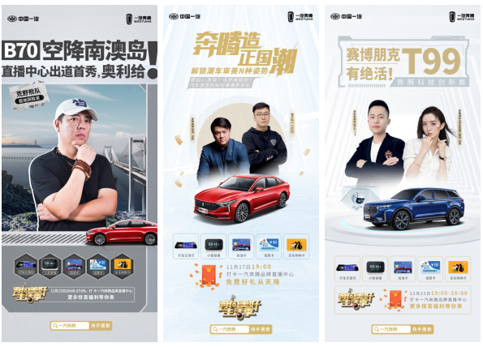
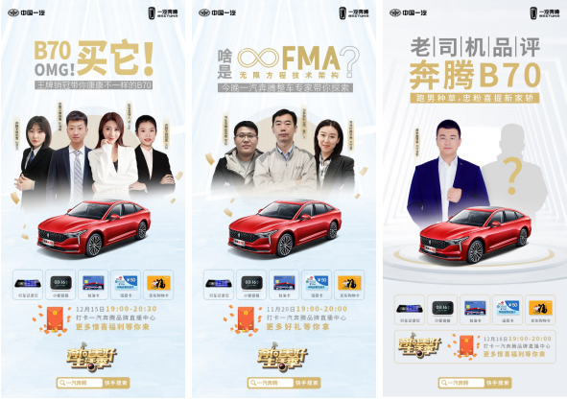
奔腾B70“新国民家轿”王牌销冠团直播精彩回顾 视频：
https://www.bilibili.com/video/BV1XX4y1K7YX/
解锁潮车审美“奔腾造 正国潮”直播回顾 视频：
https://www.bilibili.com/video/BV1LU4y14752/
营销效果与市场反馈
直播场均曝光量：97.6w+
场均观看量：8.7w
直播场均互动量：10w
粉丝增长1.3w+，达成效果超预期3.68倍。
其中行业首创7小时直播累计达到15w观看量，19w点赞量；B70驭享上市直播累计达到20w观看量，3w点赞量。
运营数据显示，一汽奔腾直播实际数据全面超越红旗、一汽-大众直播场均水平，场均观看量2000+，场均互动量1000+。
数据来源：快手平台

